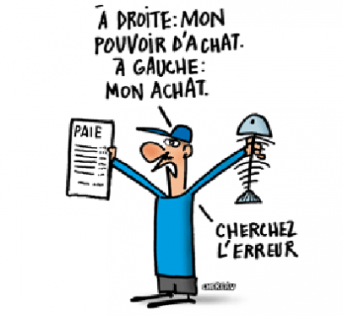


Le point d’indice à nouveau gelé !!!

Le point d’indice était gelé depuis 2010, avant une légère hausse de 1,2% en deux fois (juillet 2016 et février 2017). Mais ce réchauffement est terminé.
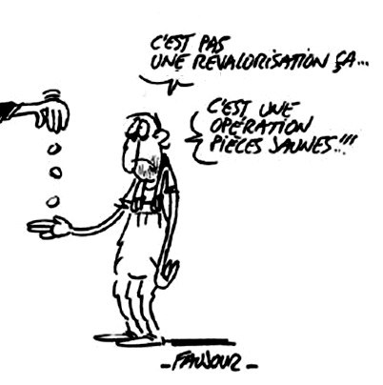
D’ailleurs, cette aumône n’a en rien rattrapée la différence entre l’inflation (+24%) et l’augmentation du point d’indice (+9%) depuis 2000.

La méthode du gouvernement du gel du point d’indice est indolore, car souvent compensé par des primes ou l’avancement. Mais les primes ne comptent pour la retraite, ne sont plus versée quand on est en arrêt maladie et peuvent être supprimées du jour au lendemain en conseil des ministres. L’avancement est quant à lui une évolution de carrière…

Pour ne pas avoir de perte de pouvoir d’achat depuis 2000, en catégorie C nous devrions avoir entre 200 et 300€ de plus sur notre fiche de paie, entre 300 et 400€ en catégorie B et entre 400 et 700€ en catégorie A.

A cela s’ajoute des pertes de pouvoir d'achat sur le salaire indiciaire dues à l'augmentation de la contribution retraite depuis le 1er janvier 2011 : perte de 40 à 60€ par mois en catégorie C, entre 50 et 70€ en catégorie B et 75 et 110€ en catégorie A.

En mai 2017 un personnel en catégorie C perd en moyenne 300€ par mois, en B 410€ et en A 640€ !!! Et on doit encore se serrer la ceinture ?!?

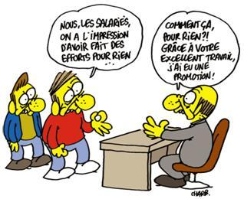
Mais l’argent n’est pas perdu pour tout le monde…

Grâce à notre travail au quotidien, les « hiérarques » de notre administration peuvent toucher des primes de plus de 100 000€ et nos politiques peuvent déclarer à la presse, qu’ils ont réduit les dépenses publiques, sans avoir à toucher à leurs propres avantages !!!

Marre d’être tondu comme un mouton ?
Rejoignez le syndicat de la colère des policiers !!!

